รายงานการปฏิบัติราชการประจำเดือน ธันวาคม 25๖๗
สภ.บางแพ ภ.จว.ราชบุรี
1. งานสืบสวน
ผลการจับกุมงานสืบสวน ประจำเดือน ธันวาคม 2567 จำนวน 11 ราย ผู้ต้องหา 11 คน
( 2 ธันวาคม 2567 )
ผลการจับกุมผู้ต้องหา 4 ราย 4 คน
1.โดยกล่าวหาว่า “ความผิดต่อ พ.ร.บ.ให้ใช้ประมวลกฎหมายยาเสพติดฯ” (ตามหมายจับของศาลแขวงราชบุรีที่ ๑๑๓๕/๒๕๖๖ ลงวันที่ ๓๑ เดือนตุลาคม พุทธศักราช ๒๕๖๖)

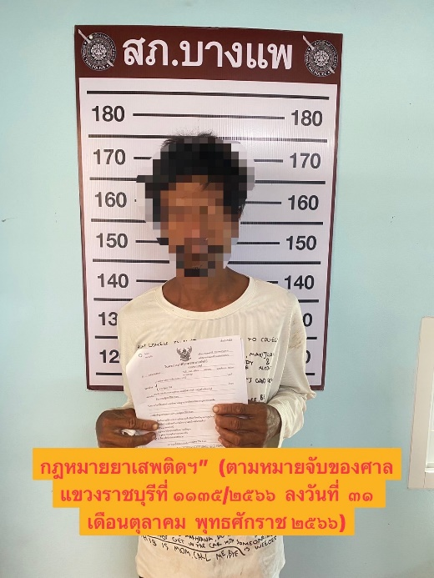

2.โดยกล่าวหาว่า “ความผิดต่อประมวลกฎหมายยาเสพติดฯ” (ตามหมายจับของศาลแขวงราชบุรีที่ ๖๔๐/๒๕๖๗ ลงวันที่ ๘ เดือนกรกฏาคม พุทธศักราช ๒๕๖๗
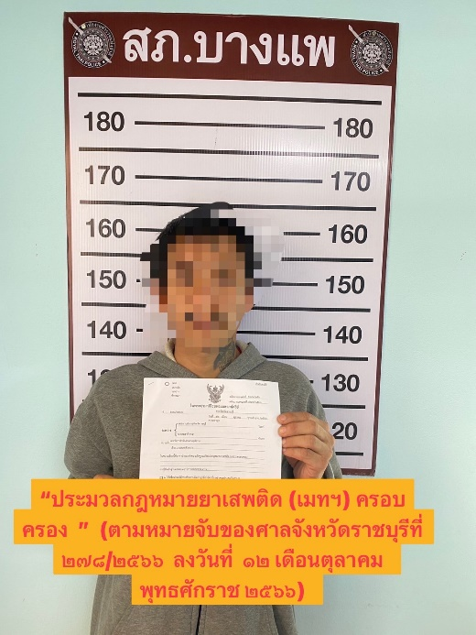

3.โดยกล่าวหาว่า “ประมวลกฎหมายยาเสพติด (เมทฯ) ครอบครอง ” (ตามหมายจับของศาลจังหวัดราชบุรีที่ ๒๗๘/๒๕๖๖ ลงวันที่ ๑๒ เดือนตุลาคม พุทธศักราช ๒๕๖๖)
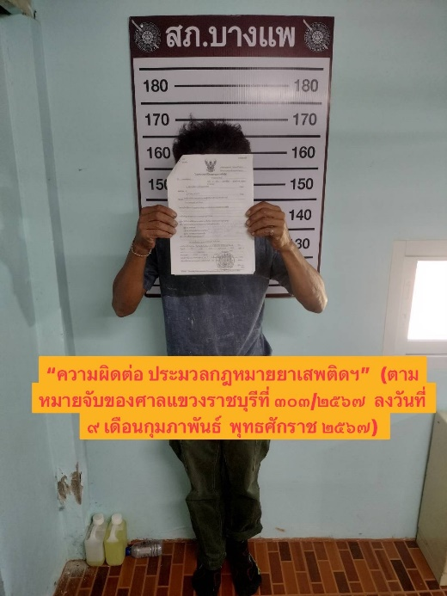

4.โดยกล่าวหาว่า “ความผิดต่อ ประมวลกฎหมายยาเสพติดฯ” (ตามหมายจับของศาลแขวงราชบุรีที่ ๓๐๓/๒๕๖๗ ลงวันที่ ๙ เดือนกุมภาพันธ์ พุทธศักราช ๒๕๖๗)
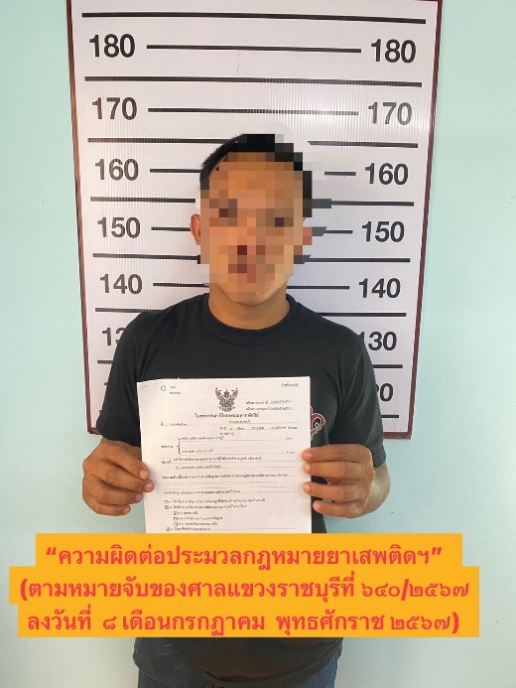

( 3 ธันวาคม 2567 )
ผลการจับกุมผู้ต้องหา 1 ราย 1 คน
1.ข้อหา" ฉ้อโกงทรัพย์ของผู้อื่น "
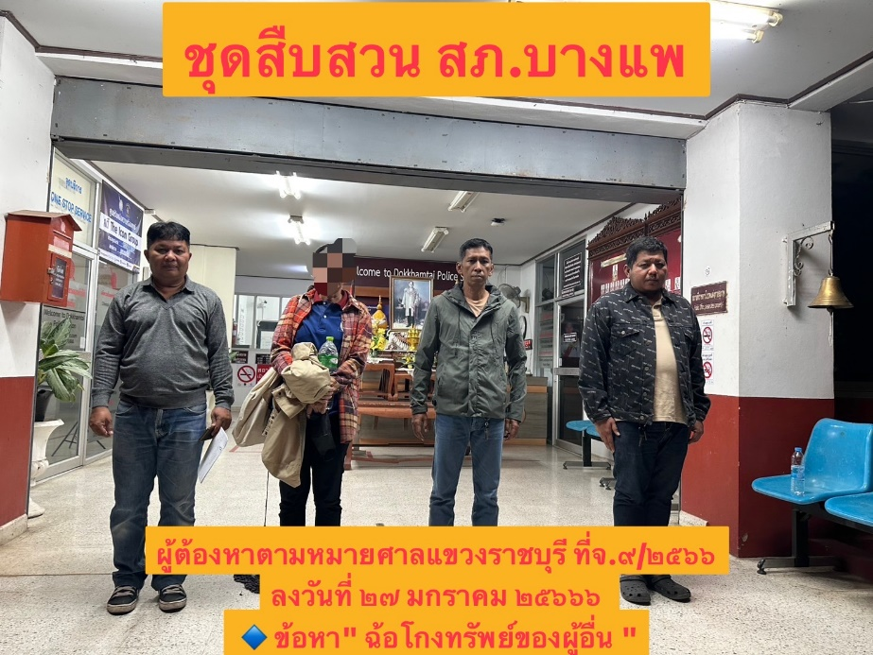

( 4 ธันวาคม 2567 )
ผลการจับกุมผู้ต้องหา 5 ราย 5 คน
1.โดยกล่าวหาว่า เสพยาเสพติดให้โทษประเภท ๑ (ยาบ้า) โดยไม่ได้รับอนุญาต
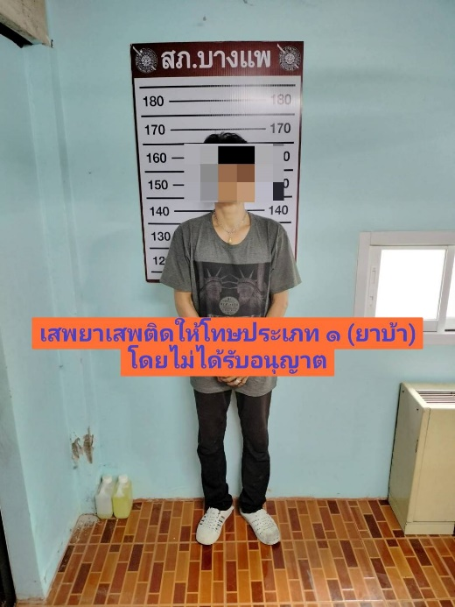

2.โดยกล่าวหาว่า “ความผิดต่อ พ.ร.บ.ให้ใช้ประมวลกฎหมายยาเสพติด” (ตามหมายจับของศาลแขวงราชบุรีที่ ๑๓๔๘/๒๕๖๖ ลงวันที่ ๒๘ เดือนพฤศจิกายน พุทธศักราช ๒๕๖๖) คดีหมายเลขดำที่ ย๓๓๓๐/๒๕๖๕ คดีหมายเลขแดงที่ ย๓๓๔๑/๒๕๖๕
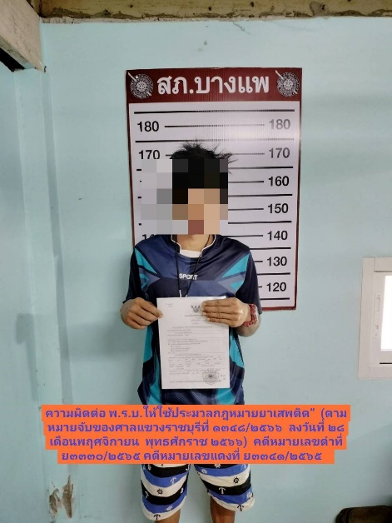

3.โดยกล่าวหาว่า “ความผิดต่อประมวลกฎหมายยาเสพติดฯ” (ตามหมายจับของศาลแขวงราชบุรีที่ ๑๒๕/๒๕๖๗
ลงวันที่ ๘ เดือนมกราคม พุทธศักราช ๒๕๖๗) คดีหมายเลขดำที่ ย๘๗๓/๒๕๖๖ คดีหมายเลขแดงที่ ย๘๗๒/ ๒๕๖๖
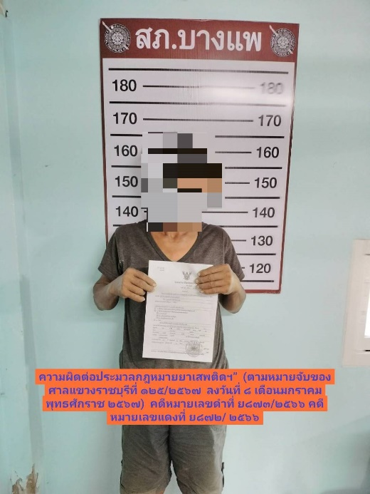

4.โดยกล่าวหาว่า ร่วมกันฉ้อโกง โดยการแสดงตนเป็นคนอื่น,ร่วมกันโดยทุจริต หรือหลอกลวงนำเข้าสู่ข้อมูลคอมพิวเตอร์ อันเป็นเท็จโดยประการที่น่าจะเกิดความเสียหายแก่ประชาชนแต่เป็นการกระทำต่อบุคคลใดบุคคลหนึ่ง ตามหมายจับของศาลอาญากรุงเทพใต้ ที่ ๔๐/๒๕๖๗ ลง วันที่ ๑๕ เดือนมกราคม พุทธศักราช ๒๕๖๗
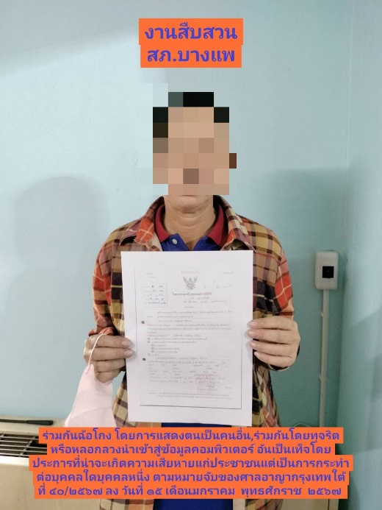

5.โดยกล่าวหา “ ความผิดต่อ พ.ร.บ.จราจรทางบก ” (ตามหมายจับของศาลจังแขวงราชบุรีที่ คดีหมายเลขดำที่
อ๖/๒๕๖๖ คดีหมายเลขแดงที่ อ๖/๒๕๖๖ วันที่ ๑๘ เดือนกรกฏาคม พุทธศักราช ๒๕๖๗๖)
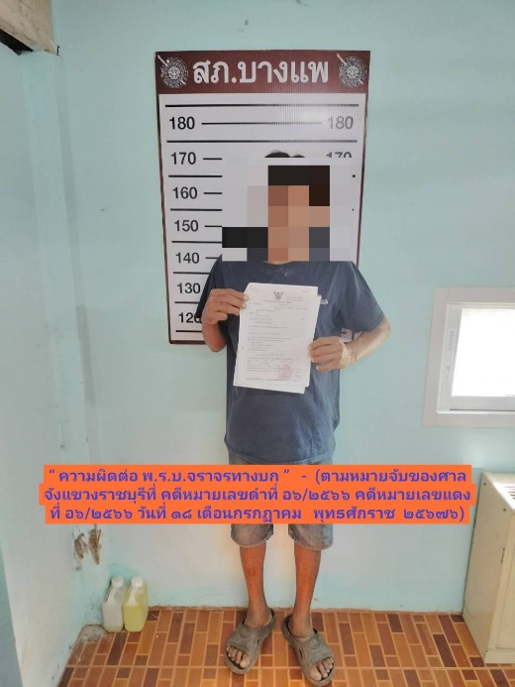

( 19 ธันวาคม 2567 )
ผลการจับกุมผู้ต้องหา 1 ราย 1 คน
1.โดยกล่าวหาว่า ลักลอบเล่นการพนัน (ทายผลฟุตบอล) พนันเอาทรัพย์สินกันโดยผิดกฎหมาย
